

Nuestra misión: “Formar hombres y mujeres **Cristianos**, **Nobles** y **Capaces”**

Asignatura: **Historia.**

**Unidad III:** Explicar los viajes de descubrimiento de Cristóbal Colón, de Hernando de Magallanes y de algún otro explorador, considerando sus objetivos, las rutas recorridas, los avances tecnológicos que facilitaron la navegación, las dificultades y los desafíos que enfrentaron las tripulaciones y el contexto europeo general en que se desarrollaron.

**Instructivo:** Usando los contenidos y los videos que vimos que aparecen en esta unidad, responde la siguiente actividad de autoaprendizaje, recuerda que la información está además en tu texto y también en la plataforma de classroom.

Antes de iniciar tu actividad te sugiero revisar el siguiente video <https://www.youtube.com/watch?v=RWJxzFbVWN0>

Una vez que respondas toda la guía, la debes enviar al mail: [trabajosquintosbasicos@gmail.com](mailto:trabajosquintosbasicos@gmail.com) para su posterior corrección.

Para poder visualizar está actividad en classroom debes ingresar con el siguiente código pxgfkbp

**Contenido:** Viajes de descubrimiento.

**GUÍA DE AUTOAPRENDIZAJE HISTORIA 5° BÁSICO**

**NOMBRE: _**

**___**

**CURSO:**

**FECHA:**

**OBJETIVOS DE APRENDIZAJE: OA1**

Explicar los viajes de descubrimiento de Cristóbal Colón, de Hernando de Magallanes y de algún otro explorador, considerando sus objetivos, las rutas recorridas, los avances tecnológicos que facilitaron la navegación, las dificultades y los desafíos que enfrentaron las tripulaciones y el contexto europeo general en que se desarrollaron.

**Instrucciones:**

-A continuación, te encontrarás con la guía de autoaprendizaje, para que refuerces y aprendas desde tu hogar.

-Lee toda la información, observa imágenes, videos y PowerPoint sugeridos para poder realizar las actividades.

-Si tienes alguna duda respecto a las actividades de esta guía, puedes escribir a trabajosquintosbasicos@gmail.com

**IMPORTANTE:** Antes de realizar esta guía de aprendizaje, debes ver el video de la clase en el siguiente link:

<https://www.youtube.com/watch?v=TD24cI-1bxw>

**I.** Analiza la siguiente imagen y responde:

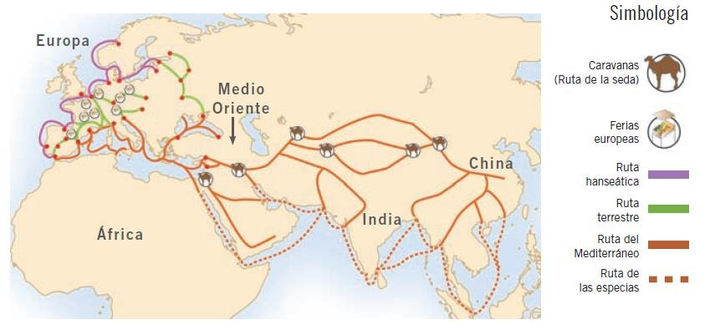

1) Describe la ruta seguida por las caravanas de comerciantes antes de la invasión turca.



_ _

_ _

_ _

2) Encierra con color rojo el área que fue ocupada por los turcos y señala cuáles fueron las nuevas rutas creadas

por los europeos.

_ _

_ _

_ _

_ _

**II.** Análisis de fuentes: Lee los siguientes documentos y responde

Búsqueda de nuevas rutas

“Los descubrimientos geográficos de fines del siglo XV no fueron hechos históricos aislados ni accidentales. Más bien, formaron parte de una etapa de expansión europea que ocurrió como respuesta a la interrupción del comercio entre Europa y Asia causada por la peste negra, el cierre (durante la década de 1360) de la Ruta de la Seda y de las demás vías usadas por las caravanas terrestres, y la ocupación de Constantinopla por los turcos otomanos en 1453. La necesidad de encontrar una

vía directa a Oriente, fundamentalmente para adquirir seda y especias, fue un estímulo poderoso para la exploración”.

Fuente: adaptado de O’Brien, P. (2001). World History. Londres: Instituto de Investigacion Historica.

1) ¿Cuál es el principal tema del documento?

_ _

_ _

_ _

_ _

2) ¿Qué factores habrían influido en el proceso de expansión y exploración?

_

_

_

_

_

_ _

_

_

**Bitácora o diario de viaje de Colón**

“Más me pareció que era gente muy pobre de todo. Ellos andan todos desnudos como su madre los parió, y también las

mujeres, aunque no vi de más de una harta moza. Y todos los que yo vi eran todos mancebos, que ninguno vi de edad de

más de 30 años. Muy bien hechos, de muy hermosos cuerpos y muy buenas caras” (12 de octubre)

“Ellos no traen armas ni las conocen, porque les mostré espadas y las tomaban por el filo, y se cortaban con ignorancia”.

(12 de octubre)

“La Isla Española... es la más hermosa cosa del mundo...” (11 de diciembre)

“En toda esta comarca hay montañas altísimas que parecen llegar al cielo..., y todas son verdes, llenas de arboledas, que es una cosa de maravilla. Entremedias de ellas hay vegas muy graciosas...” (21 de diciembre).

“En el mundo creo no ay mejor gente ni mejor tierra. Ellos aman a sus próximos como a sí mismos, y tienen un habla la

más dulce del mundo, y mansa, y siempre con risa...” (25 de diciembre).

Fuente: <http://www.bibliotecasvirtuales.com/biblioteca/> literaturadelaconquista/CartasdeColon.asp

1) ¿Qué sentimientos expresa Colón respecto a América?

_

_

_

_

_

_

_ _

_

2) ¿Qué característica le llama la atención de ellos?

_ _ _

_ _

_ _

_ _

**III.** Completa el siguiente cuadro explicando las principales características de los antecedentes de la expansión europea

|  |  |
| --- | --- |
| **Expansión europea** | **Principales características** |
| El mundo conocido hasta el siglo XV |  |
| EL comercio con Oriente |  |
| Empresa portuguesa de conquista |  |
| Empresa española de conquista |  |